工程名称：
计算结果：
最大应力： MPa
【受力简图】
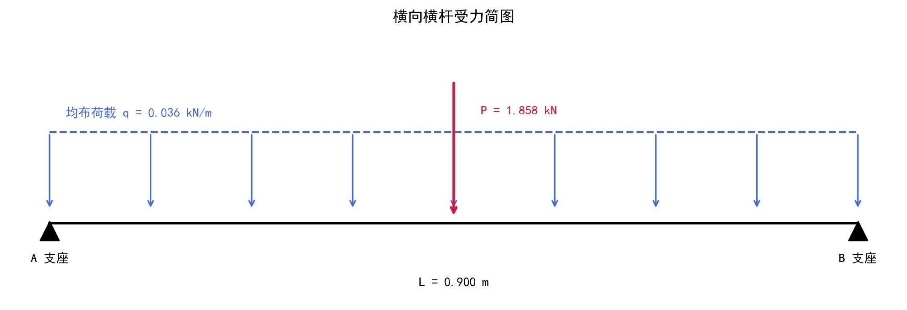
【弯矩图】
